Библиотечный фонд МДОАУ «Детский сад № 2»,
укомплектованный печатными и (или) электронными учебными изданиями, методическими и периодическими изданиями, в том числе приспособленных для детей-инвалидов и детей с ограниченными возможностями здоровья

В соответствии с законом РФ «Об образовании в Российской Федерации» от 29 декабря 2012 года № 273-ФЗ ст.18 в целях обеспечения реализации образовательной программы дошкольного образования в МДОАУ № 2 сформирована библиотека.
Библиотечный фонд укомплектован печатными, электронными учебными изданиями (включая учебные пособия), методическими изданиями по всем входящим в реализуемую образовательную программу дошкольного образования по образовательным областям, в том числе изданиями для обучения и воспитания детей с ОВЗ и детей — инвалидов.
Библиотека расположена в методическом кабинете, оснащена оборудованием, обеспечивающим свободный доступ к сети Интернет, работу с компьютером, принтером. Для педагогов обеспечен доступ к образовательным информационным системам и информационно-телекоммуникационным сетям.
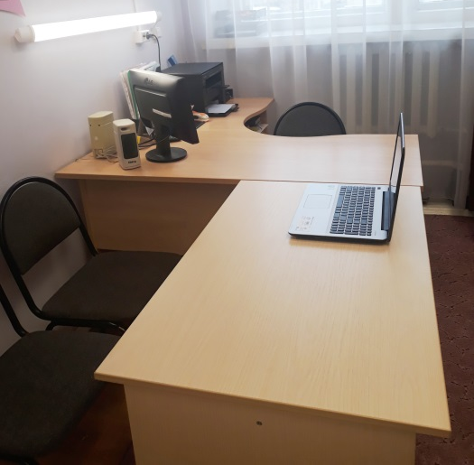
Деятельность библиотеки регламентируется нормативно-правовым актом «Положение о бесплатном пользовании библиотеками и информационными ресурсами, порядке доступа педагогических работников к информационно-телекоммуникационным сетям и базам данных, учебным и методическим материалам, материально-техническим средствам обеспечения образовательной деятельности».

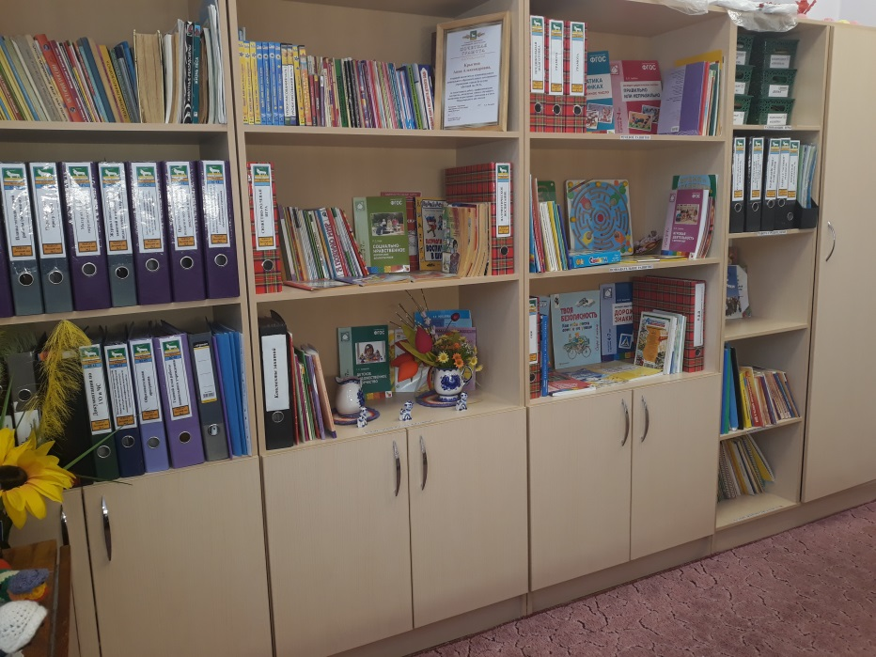

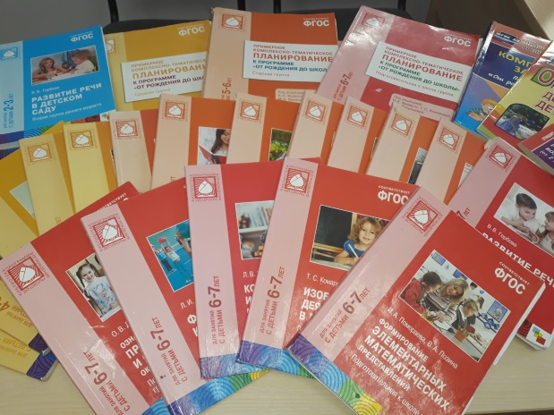

ПЕЧАТНЫЕ УЧЕБНЫЕ ИЗДАНИЯ
№  п/п | Автор составитель | Наименование издания | Издательство, год |  |  | Кол- во
1. | Ашиков В.И. | Программа по культурно-экологическому воспитанию и развитию детей. | М.:МОЗАИКА-СИНТЕЗ, 1998г. |  |  | 1
2. | Белая К.Ю. | Программы и планы в ДОО. Технология разработки в соответствии с ФГОС ДО. | М.: ТЦ СФЕРА, 2015г. |  |  | 1
3. | Бережнова О.В., Капунова Т.М. | Взаимодействие с семьями воспитанников в процессе подготовки детей к школе. | М.: ТЦ СФЕРА, 2013г. |  |  | 1
4. | Веракса Н.Е., Комарова Т.С. | От рождения до школы - примерная общеобразовательная программа дошкольного образования. | Мозаика-Синтез, Москва, 2014 |  |  | 1
5. | Веракса А.Н. | Индивидуальная психологическая диагностика: для занятия с детьми 5-7 лет. | М.:МОЗАИКА-СИНТЕЗ, 2014. |  |  | 1
6. | Верещагина Н.В. | Программа психологического сопровождения участников образовательного процесса в ДОО. | «ДЕТСТВО-ПРЕСС», 2017г. |  |  | 1
7. | Воронкевич О.А. | Программа «Добро пожаловать в экологию». | СПБ.: ДЕТСТВО–ПРЕСС», 2014г. |  |  | 1
8. | Гончарова О.В. | Театральная палитра. Программа художественно-эстетического воспитания. | М.: ТЦ СФЕРА, 2010г. |  |  | 1
9. | Дыбина О.В., Поддьяков Н.Н., Рахманов Н.П. | Ребенок в мире поиска: Программа по организации поисковой деятельности детей дошкольного возраста. | М.: ТЦ СФЕРА, 2015г |  |  | 1
10. | Комарова Т.С. | Интеграция в воспитательно-образовательной работе детского сада. | М.: МОЗАИКА-СИНТЕЗ, 2015г. |  |  | 1
11. | Каплунова И.И. | Ладушки. Программа по музыкальному воспитанию детей дошкольного возраста. | г.Санкт-Петербург, 2015г. |  |  | 1
12. | Князева О.Л. | Я, ты, мы: Социально-эмоциональное развитие детей от 3 до 6 лет. | М.: Просвещение, 2004г. |  |  | 1
13. | Михеева Е.В. | Современные технологии образования дошкольников. | Учитель, 2012г. |  |  | 1
14. | Николаева С.Н. | Парциальная программа «Юный эколог», 3-7 лет | ФГОС, 2017г. |  |  | 1
15. | Нечаев М.П., Романова Г.А. | Интерактивные технологии в реализации ФГОС ДО. | М.:Просвещение, 2014. |  |  | 1
16. | Прищепа С.С. | Физическое развитие и здоровье детей 3-7 лет: обзор программ дошкольного образования. | М.: ТЦ СФЕРА, 2013г. |  |  | 1
17. | Радынова О.П. | Музыкальные шедевры: Песня, танец, марш | М.: ТЦ СФЕРА, 2014г. |  |  | 1
МЕТОДИЧЕСКИЕ ИЗДАНИЯ И УЧЕБНО-НАГЛЯДНЫЕ ПОСОБИЯ ПО ОБРАЗОВАТЕЛЬНЫМ ОБЛАСТЯМ
№  п/п | Автор составитель | Наименование издания |  | Издательство, год |  | Кол- во
Образовательная область «Социально-коммуникативное развитие»
1. | Буре Р.С. | Социально-нравственное воспитание дошкольников. Для занятий с детьми 3-7лет. |  | М.: МОЗАИКА-СИНТЕЗ, 2015г. |  | 1
2. | Белая К.Ю. | Формирование основ безопасности у дошкольников. Пособие для педагогов дошкольных учреждений и родителей.- |  | М.:МОЗАИКА-СИНТЕЗ, 2015г. |  | 1
3. | Вайнер М.Э. | Социально-личностная готовность детей к школе в контексте требований ФГОС ДО. |  | М.: ТЦ СФЕРА, 2014г. |  | 1
4. | Губанова Н.Ф. | Игровая деятельность в детском саду. Для работы с детьми 2-7 лет. |  | М.:МОЗАИКА-СИНТЕЗ, 2015. |  | 1
5. | Губанова Н.Ф. | Развитие игровой деятельности детей 3-4 лет. |  | М.:МОЗАИКА-СИНТЕЗ, 2015. |  | 1
6. | Губанова Н.Ф. | Развитие игровой деятельности детей 4-5 лет. |  | М.:МОЗАИКА-СИНТЕЗ, 2015 |  | 1
7. | Дыбина О.В. | Ознакомление с предметным и социальным окружением. Младшая группа 3-4 года. |  | М.:МОЗАИКА-СИНТЕЗ, 2014. |  | 1
8. | Дыбина О.В. | Ознакомление с предметным и социальным окружением. Средняя группа 4-5 лет. |  | М.:МОЗАИКА-СИНТЕЗ, 2014. |  | 1
9. | Дыбина О.В. | Ознакомление с предметным и социальным окружением. Старшая группа 5-6 лет. |  | М.:МОЗАИКА-СИНТЕЗ, 2014г. |  | 1
10. | Дыбина О.В. | Ознакомление с предметным и социальным окружением. Подготовительная группа 6-7 лет. |  | М.:МОЗАИКА-СИНТЕЗ, 2014г. |  | 1
11. | Куцакова Л.В. | Нравственно-трудовое воспитание в детском саду 3-7 лет. |  | М.:МОЗАИКА-СИНТЕЗ, 2015. |  | 1
12. | Коломийченко Л.В, Чугаева Г.И., Югова Л.И. | Дорогою добра. Занятия для детей 3-5 лет по социально-коммуникативному развитию и социальному воспитанию. |  | М.: ТЦ СФЕРА, 2015г. |  | 1
13. | Коломийченко Л.В, Чугаева Г.И., Югова Л.И. | Дорогою добра. Занятия для детей 5-6 лет по социально-коммуникативному развитию и социальному воспитанию. |  | М.: ТЦ СФЕРА, 2015г. |  | 1
14. | Коломийченко Л.В, Чугаева Г.И., Югова Л.И. | Дорогою добра. Занятия для детей 5-6 лет по социально-коммуникативному развитию и социальному воспитанию. |  | М.: ТЦ СФЕРА, 2015г. |  | 1
Учебно-наглядные пособия
Наглядно-дидактическое пособие «Дорожные знаки»
Демонстрационный материал «Пожарная безопасность»
Демонстрационные карточки и пояснения «Дети и дорога»
Дидактические карточки «Безопасность в доме»
Дидактические карточки «Правила дорожного движения»
Дидактические карточки «Правила противопожарной безопасности»
Демонстрационный материал «ОБЖ Безопасное общение»
Наглядное пособие «Азбука дороги»
Набор карточек «Игрушки»
Набор карточек «Еда и напитки»,
Набор карточек «Посуда»,
Набор карточек «Мебель»,
Набор карточек «Бытовая техника»,
Набор карточек «Одежда»
Набор продуктов питания в разрезе (овощи и фрукты)
Набор открыток «Друзья детей»
Образовательная область «Познавательное развитие»
1. | Веракса Н.Е. Галимов О.Р. | Познавательно-исследовательская деятельность дошкольников 4-7 лет. |  | М.:МОЗАИКА-СИНТЕЗ, 2014г. |  | 1
2. | Вепакса Н.Е., Веракса А.Н. | Проектная деятельность дошкольников 5-7 лет. |  | М.:МОЗАИКА-СИНТЕЗ, 2014г. |  | 1
3. | Николаева С.Н. | Юный эколог. Система работы в старшей группе |  | М.:МОЗАИКА-СИНТЕЗ |  | 1
4. | Николаева С.Н. | Система работы в подготовительной к школе группе |  | М.:МОЗАИКА-СИНТЕЗ, 2010. |  | 1
5. | Помораева И.А., Позина В.А. | Формирование элементарных математических представлений: Вторая младшая группа. |  | М.:МОЗАИКА-СИНТЕЗ, 2015г. |  | 1
6. | Помораева И.А., Позина В.А. | Формирование элементарных математических представлений: Средняя группа. |  | М.:МОЗАИКА-СИНТЕЗ, 2015г. |  | 1
7. | Помораева И.А., Позина В.А. | Формирование элементарных математических представлений: Старшая группа. |  | М.:МОЗАИКА-СИНТЕЗ, 2015г. |  | 1
8. | Помораева И.А., Позина В.А. | Формирование элементарных математических представлений: Подготовительная к школе группа. |  | М.:МОЗАИКА-СИНТЕЗ, 2015г. |  | 1
9. | Соломенникова О.А. | Ознакомление с природой. Младшая группа. |  | М.:МОЗАИКА-СИНТЕЗ, 2015г. |  | 1
10. | Соломенникова О.А. | Ознакомление с природой. Средняя группа. |  | М.:МОЗАИКА-СИНТЕЗ, 2015г. |  | 1
11. | Соломенникова О.А. | Ознакомление с природой. Старшая группа |  | М.:МОЗАИКА-СИНТЕЗ, 2015г. |  | 1
12. | Соломенникова О.А. | Ознакомление с природой. Подготовительная группа. |  | М.:МОЗАИКА-СИНТЕЗ, 2015г. |  | 1
13. | Тугушева Г.П., Чистякова А.Е. | Экспериментальная деятельность детей среднего и старшего дошкольного возраста: Методическое пособие. |  | Спб.: ДЕТСТВО-ПРЕСС, 2015. |  | 1
Учебно-наглядные пособия
Демонстрационный материал «Математика для детей 3-4 лет»
Демонстрационный материал «Математика для детей 4-5 лет»
Демонстрационный материал «Математика для детей 5-6 лет»
Демонстрационный материал «Математика для детей 6-7 лет»
Наглядно-дидактическое пособие «День Победы»
Демонстрационные картинки, беседы «Награды войны»
Демонстрационные картинки, беседы «Города-герои»
Наглядно-дидактическое пособие «Армия России - Надежный щит родины»
Наглядно-дидактическое пособие «Государственные символы Российской Федерации»
Наглядно-дидактическое пособие «Великая отечественная война»
Наглядно-дидактическое пособие «Защитники Отечества»
Наглядно-дидактический материал «Армия России –Солдаты правопорядка»
Дидактический материал «Национальные костюмы народов России»
Плакаты «Знаменитые люди России»
- Энциклопедия «Животные России»
- Энциклопедия «Чудеса света»,
- Энциклопедия «Космос»,
- Энциклопедия «Планета Земля»
Набор карточек «Москва»
Набор карточек «Космос»
Дидактический материал « Животные Арктики и Антарктики»
Дидактический материал «Живой уголок»
Дидактический материал «Пресмыкающиеся и земноводные»
Дидактический материал «Домашние животные»
Дидактический материал «Домашние птицы»
Дидактический материал «Стихийные явления природы»
Дидактический материал «Обитатели океана»
Дидактический материал «Дикие Животные»
Дидактический материал «Животные Африки»
Дидактический материал «Луговые цветы»
Дидактический материал «Птицы»
Демонстрационный материал «Природные зоны «Тайга»
Демонстрационный материал «Природные зоны «Субтропики»
Демонстрационный материал «Природные зоны «Степи»
Демонстрационный материал «Природные зоны « Крайний Север»
Лото «Фрукты и ягоды»,
Лото «Зоопарк»,
Лото «Зеленый друг»,
Лото «Кто соберет»

Образовательная область «Речевое развитие»
1. | Гербова В.В. | Развитие речи в детском саду. Младшая группа. |  | М.:МОЗАИКА-СИНТЕЗ, 2015г. |  | 1
2. | Гербова В.В. | Развитие речи в детском саду. Средняя группа. |  | М.:МОЗАИКА-СИНТЕЗ, 2015г. |  | 1
3. | Гербова В.В. | Развитие речи в детском саду. Старшая группа. |  | М.:МОЗАИКА-СИНТЕЗ, 2015г. |  | 1
4. | Гербова В.В. | Развитие речи в детском саду. Подготовительная к школе группа. |  | М.:МОЗАИКА-СИНТЕЗ, 2015г. |  | 1
5. | Максаков А.И. | Воспитание звуковой культуры речи у  дошкольников. Пособие для педагогов  дошкольных учреждений. |  | М.:Мозаика-Синтез, 2016. |  | 1
6. | Максаков А.И. | Правильно ли говорит ваш ребенок: Пособие для воспитателей и родителей. |  | М.:Мозаика-Синтез, 2016. |  | 1
Учебно-наглядные пособия
Наглядно-дидактическое пособие «Рассказы по картинкам» - «Осень»
Наглядно-дидактическое пособие «Рассказы по картинкам» - «Зима»
Наглядно-дидактическое пособие «Рассказы по картинкам» - «Весна»
Наглядно-дидактическое пособие «Рассказы по картинкам» - «Лето»
Наглядно-дидактическое пособие «Рассказы по картинкам» - «Защитники Отечества»
Наглядно-дидактическое пособие «Рассказы по картинкам» - «Профессии»
Наглядно-дидактический материал «Зная «Азбуку «АУ», я в лесу не пропаду!»
Портреты русских детских писателей 20 века.
Портреты зарубежных детских писателей.
Рассказы по картинкам « Великая отечественная война в произведениях»
Тематический словарь в картинках «Ягоды и грибы»
Тематический словарь в картинках «Домашние и дикие животные средней полосы»
Тематический словарь в картинках «Дикие звери и птицы жарких и холодных стран»
Тематический словарь в картинках «Насекомые, земноводные, пресмыкающиеся, рыбы»
Тематический словарь в картинках «Домашние и дикие птицы средней полосы»
Тематический словарь в картинках «Цветы и деревья»
Тематический словарь в картинках «Фрукты и овощи»
Тематический словарь в картинках «Город, улица, дом. Квартира, мебель»
Тематический словарь в картинках «Транспорт», «Профессии»
Тематический словарь в картинках «Посуда. Продукты питания»
Тематический словарь в картинках «Одежда. Обувь. Головные уборы»
Тематический словарь в картинках «День Победы»
Настольные игры лексико-грамматического содержания.
Настольные игры на развитие памяти, внимания, мышления, зрительного и слухового
внимания.
Настольные дидактические игры для развития фонематического слуха и фонематического
восприятия.
Настольные дидактические игры на развитие связной речи.
Дидактические игры для развития фонематического слуха и фонематического восприятия.
Образовательная область «Художественно-эстетическое развитие»
1. | Зацепина М.Б.,  Антонова Т.В. | Народные праздники в детском саду. Методическое пособие для педагогов и музыкальных руководителей. |  | М.: Мозаика-Синтез, 2008. |  | 1
2. | Зацепина М.Б. | Культурно - досуговая деятельность в детском  саду. |  | М.: Мозаика-Синтез, 2016. |  | 1
3. | Комарова Т.С. | Изобразительная деятельность в детском саду: Вторая младшая группа. |  | М.:МОЗАИКА-СИНТЕЗ, 2015г. |  | 1
4. | Комарова Т.С. | Изобразительная деятельность в детском саду: Средняя группа |  | М.:МОЗАИКА-СИНТЕЗ, 2015г. |  | 1
5. | Комарова Т.С. | Изобразительная деятельность в детском саду: Старшая группа. |  | М.:МОЗАИКА-СИНТЕЗ, 2015г. |  | 1
6. | Комарова Т.С. | Изобразительная деятельность в детском саду: Подготовительная к школе группа |  | М.:МОЗАИКА-СИНТЕЗ, 2015г. |  | 1
7. | Комарова Т.С. | Детское художественное творчество. Для занятий с детьми 2-7 лет. |  | М.:МОЗАИКА-СИНТЕЗ, 2015г. |  | 1
8. | Лыкова И.А. | Изобразительная деятельность в детском саду. Подготовительная к школе группа (художественно-эстетическое развитие). |  | М.:Издательский дом «Цветной мир», 2017г. |  | 1
9. | Куцакова Л.В. | Конструирование из строительного материала. Средняя группа. |  | М.:МОЗАИКА-СИНТЕЗ, 2015г. |  | 1
10 | Куцакова Л.В. | Конструирование из строительного материала. Старшая группа. |  | М.:МОЗАИКА-СИНТЕЗ, 2015г. |  | 1
11. | Куцакова Л.В. | Конструирование из строительного материала. Подготовительная группа. |  | М.:МОЗАИКА-СИНТЕЗ, 2015г. |  | 1
Учебно-наглядные пособия
Наглядно-дидактическое пособие «Дымковская игрушка»
Наглядно-дидактическое пособие «Городецкая роспись»,
Наглядно-дидактическое пособие «Сказочная гжель»,
Наглядно-дидактическое пособие «Золотая хохлома»,
Наглядно-дидактическое пособие «Филимоновская игрушка»,
Наглядно-дидактическое пособие «Полхов-Майдан»,
Наглядное дидактическое пособие «Злаки в картинках»
Наглядно-дидактический материал «Хохлома»
Картины русских художников. Перов. Суриков
Картины русских художников. Репин. Серов. Врубель.
Картины русских художников. Иванов.
Образовательная область «Физическое развитие»
1. | Борисова М.М. | Малоподвижные игры и игровые упражнения.  Для занятий с детьми 3-7 лет. |  | М.: МОЗАИКА-  СИНТЕЗ, 2014г. |  | 1
2. | Кравченко И.В., Долгова Т.Л. | Прогулки в детском саду. Старшая и подготовительная к школе группа. |  | М.: ТЦ СФЕРА, 2015г. |  | 1
3. | Новикова И.М. | Формирование представлений о здоровом образе жизни у дошкольников. Для работы с детьми 5-7 лет. |  | М.: Мозаика-Синтез, 2013г. |  | 1
4. | Пензулаева Л.И. | Физическая культура в детском саду: Младшая группа. |  | М.:МОЗАИКА-СИНТЕЗ, 2015г. |  | 1
5. | Пензулаева Л.И. | Физическая культура в детском саду: Средняя группа. |  | М.:МОЗАИКА-СИНТЕЗ, 2015г. |  | 1
6. | Пензулаева Л.И. | Физическая культура в детском саду: Старшая группа. |  | М.:МОЗАИКА-СИНТЕЗ, 2015г. |  | 1
7. | Пензулаева Л.И. | Физическая культура в детском саду: Подготовительная к школе группа. |  | М.:МОЗАИКА-СИНТЕЗ, 2015г. |  | 1
8. | Степаненкова  Э.Я. | Сборник подвижных игр. Для занятий с детьми  2-7 лет. |  | М.: МОЗАИКА-  СИНТЕЗ, 2014г. |  | 1
Учебно-наглядные пособия
Дидактические карточки «Азбука Здоровья»
Демонстрационный материал «Здоровье ребенка»
Набор карточек «Виды спорта»
Набор карточек «Летние виды спорта»
Набор карточек «Зимние виды спорта»
Методические издания, используемые с ребенком-инвалидом
1. | Афонькина .А., Успнова И.И. | Технологии комплексного сопровождения детей. |  | Учитель, 2017г. |  | 1
2. | Лесина С.В. | Индивидуальное развитие детей в дошкольных образовательных учреждениях (диагностика, планирование, конспекты занятий). |  | Учитель, 2005г. |  | 1
3. | Черняев А.В. | Развитие эмоционально-волевой сферы детей 5-7 лет. |  | Учитель, 2005г |  | 1
Учебно-методическое обеспечение части образовательной программы, формируемой участниками образовательных отношений, программы «Родной Край»
1. | Алешина Н.В. | Знакомство дошкольников с родным городом и страной: Патриотическое воспитание. |  | Перспектива, 2011г. |  | 1
2. | Каменева Л.А. | Как знакомить дошкольников с природой. |  | Москва, 2006г. |  | 1
3. | Кондрыкинская Л.А. | Занятия по патриотическому воспитанию в детском саду. |  | М.: ТЦ СФЕРА, 2011г. |  | 1
4. | Матова В.Н. | Краеведение в детском саду. |  | СПБ.:ДЕТСТВО–ПРЕСС», 013г. |  | 1
Электронные учебные издания
1. | Веракса Н.Е, Комарова Т.С. | Перспективное планирование образовательного процесса по программе «От рождения до школы». Младшая группа (компакт-диск). |  | Учитель, 2014г. |  | 1
2. | Веракса Н.Е, Комарова Т.С. | Перспективное планирование образовательного процесса по программе «От рождения до школы». Средняя группа (компакт-диск). |  | Учитель, 2014г. |  | 1
3. | Веракса Н.Е, Комарова Т.С. | Перспективное планирование образовательного процесса по программе «От рождения до школы». Старшая группа (компакт-диск). |  | Учитель, 2014г. |  | 1
4. | Веракса Н.Е, Комарова Т.С. | Перспективное планирование образовательного процесса по программе «От рождения до школы». Подготовительная группа (компакт-диск). |  | Учитель, 2014г. |  | 1
5. | Веракса Н.Е, Комарова Т.С. | Перспективное планирование образовательного процесса по программе «От рождения до школы». Младшая группа (компакт-диск). |  | Учитель, 2014г. |  | 1
Периодические издания
Журнал «Управление дошкольным образовательным учреждением» |  |  |  |  | 2013г.
Журнал «Справочник старшего воспитателя» |  |  |  |  | 2010-2014г.
Журнал «Справочник музыкального руководителя» |  |  |  |  | 2010-2014г.
Журнал «Дошкольное воспитание» |  |  |  |  | 2020г.

